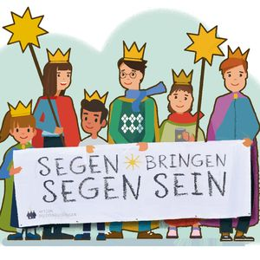

**Sternsinger 2025**

Zu Beginn des Jahres 2025 werden in den Dörfern Sennwald, Frümsen, Sax, Haag und Salez Buben und Mädchen wieder den Segensspruch für das neue Jahr überbringen und an die Türen von Wohnungen und Häusern schreiben. Unter dem Motto **«Erhebt eure Stimme!»** bitten die Sternsinger dabei um eine Spende für Kinder- und Jugendprojekte.   
Die Sternsinger sind im Auftrag der Kath. Pfarrei Sennwald unterwegs am:

**Sonntag, 5. Januar 2025: 14:00 – 17:00**

**Mittwoch, 8. Januar 2025: 17:00 – 19:00**

Wenn Sie gerne von den Sternsingern besucht werden möchten, füllen Sie bitte nachstehende Anmeldung aus und senden diese bis **spätestens**

**21. Dezember 2024 an:**

**Kath. Pfarramt Sennwald, Dornen 24a, Postfach 102, 9466 Sennwald**

Ich wünsche, dass die Sternsinger bei mir/uns vorbeikommen, um den Haussegen zu bringen.  
  
🞏 am Sonntag 🞏 am Mittwoch

--------------------------------------------------------------------------------------------------------

Name und Vorname

--------------------------------------------------------------------------------------------------------

Strasse, Stockwerk, Hausnummer

-------------------------------------------------------------------------------------------------------

PLZ und Ort

-------------------------------------------------------------------------------------------------------  
Telefonnummer

--------------------------------------------------------------------------------------------------------